关于2020年上全国大学英语四、六级考试报名工作的通知
各学院：
经教育部批准，原定于2020年6月13日举行的全国大学英语四、六级考试（CET）分两次延期举行，考试日期分别为7月11日和9月19日。现将报名工作的有关事项通知如下：
- 报名时间
1.7月11日考试：2020年6月10日10:30—2020年6月16日17:00，逾期不再补报。
2.9月19日考试：2020年7月02日09:00—2020年7月09日17:00，逾期不再补报。
二、报名资格
1、考生必须为我校在校本专科学生，且修完大学英语四级课程。（18、19级艺体类本、专科、普通类专科学生校英语水平考试成绩为45（含45）以上者、新三级合格（含合格）以上者可报名全国大学英语四级。）修完大学英语六级课程且英语四级成绩达到425分及以上的学生可报考英语六级。
2、根据省考试院规定，不允许在校生跨校报名，本校考生在非本校考点报名考试的成绩无效。
3.两次延考同一考生同一级别只能选择参加一次考试。
4.考生自行登录http://cet-bm.neea.edu.cn网站（全国大学英语四、六级考试报名网），点击相应栏目进行报名，完成信息填报、选择考点、网上缴费等报名手续。
5.受疫情影响，我校考点考位有限。若考室容量饱和后，无法再进行报名。请各位考生提前安排好报名时间。
三、报名方式：
通过http://cet-bm.neea.edu.cn注册通行证，在该页面输入电子邮箱、密码和验证码即可完成注
册。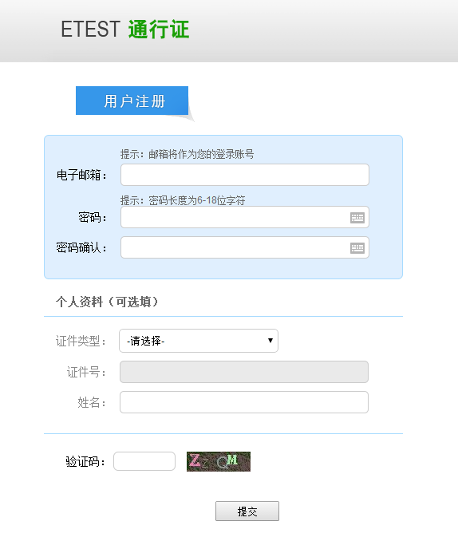
注册完成后，请再次进入http://cet-bm.neea.edu.cn（全国大学英语四、六级考试报名网），点击【进入报名】。
已注册的考生直接点击【进入报名】
四、资格确认：
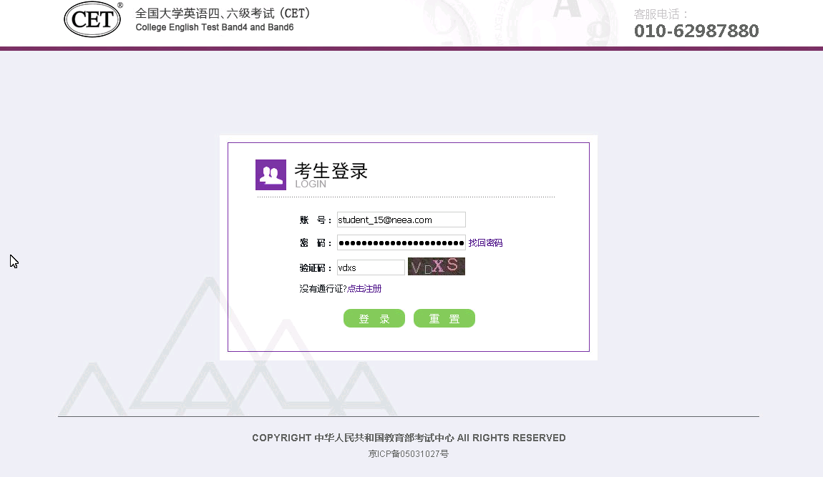
考生输入账号、密码、验证码，点击【登录】按钮

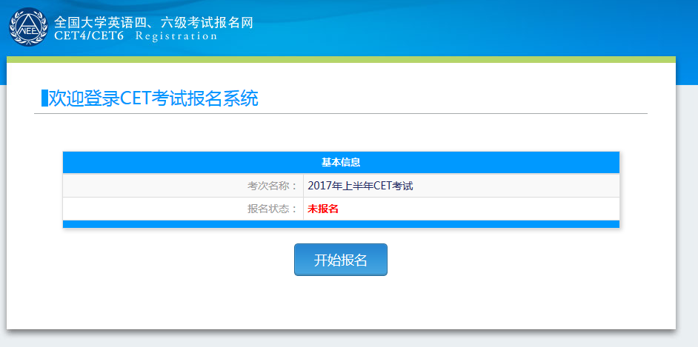
点击【开始报名】
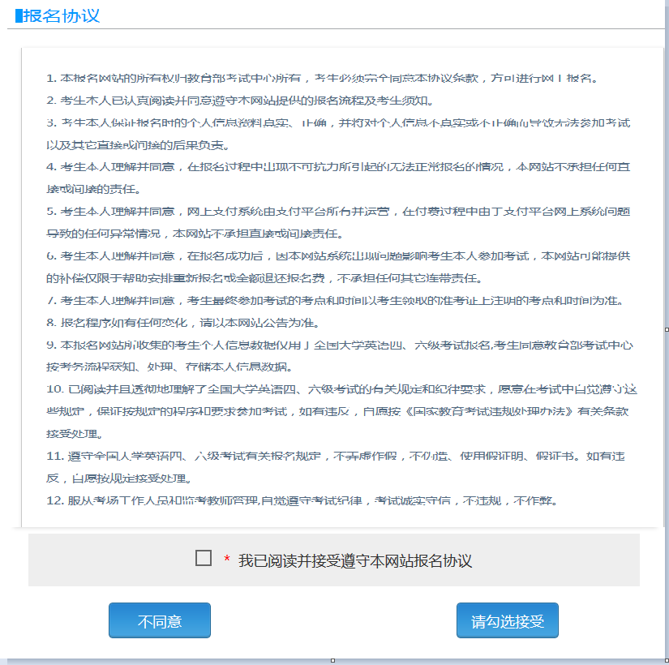
报名协议页面，勾选“同意”
进入资格查询页面，输入考生的姓名、证件号、选择证件类型点击“查询”按钮
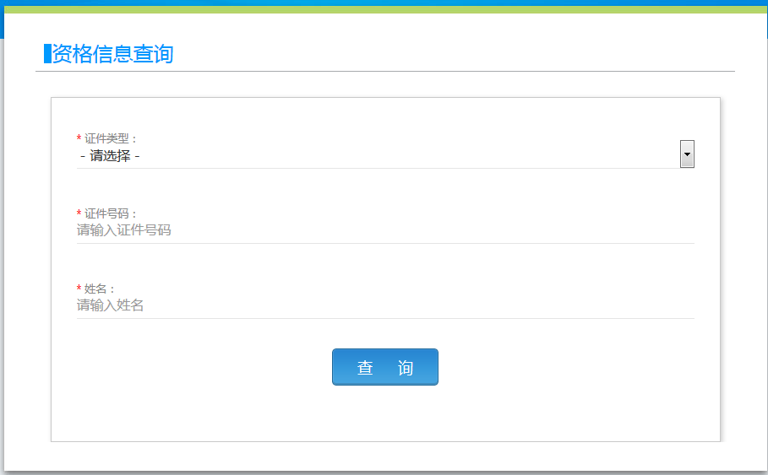
进入资格信息确认页面
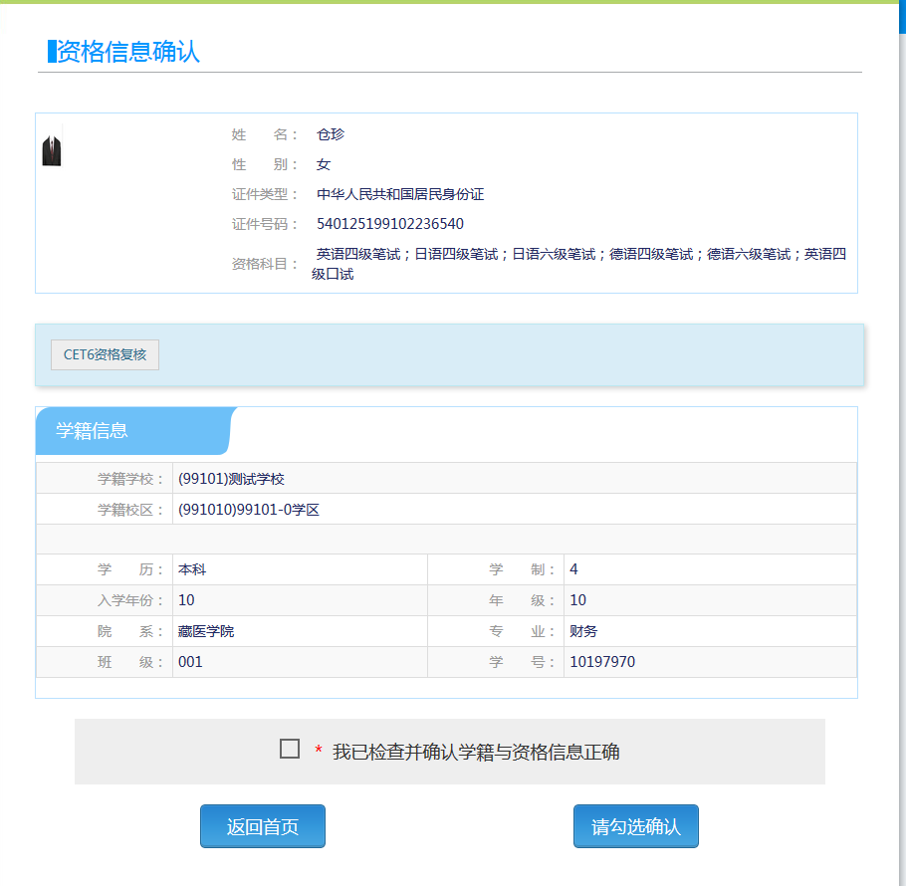
考生可以在这个页面，检查自己的照片和基本信息是否正确，查看自己的报考资格科目和进行CET6资格复核申请。
五、CET6级复核：
资格确认时，如已通过四级，却没有六级考试资格，请通过以下流程进行资格复核。

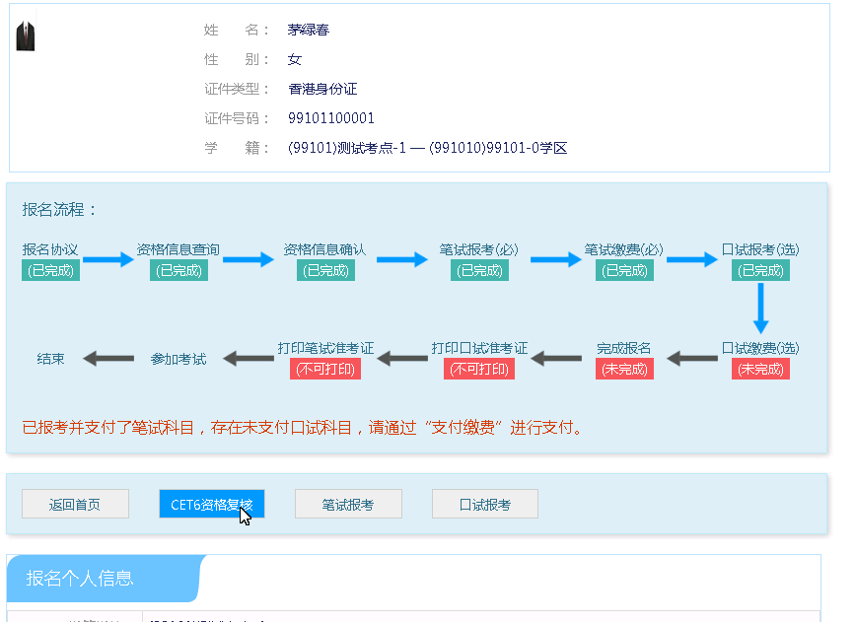
考生登录系统，在考生报名信息页面，点击【CET6资格复核】按钮
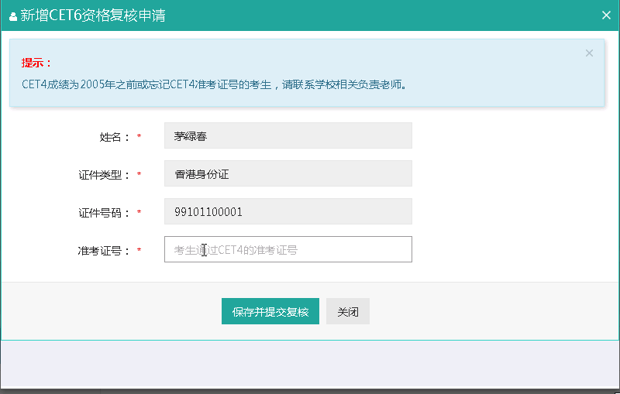
填写考生的四级准考证号，如果准考证号正确，那么姓名和证件号码任意一项正确就可以自动审核通过。
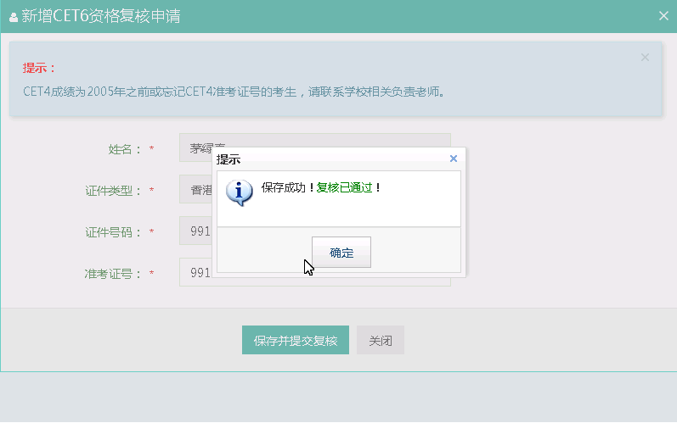
如遗忘四级准考证号，请携带四级已通过的成绩单，到行政楼437办公室【等级考试管理】窗口谭老师处确认。
六、报名流程：
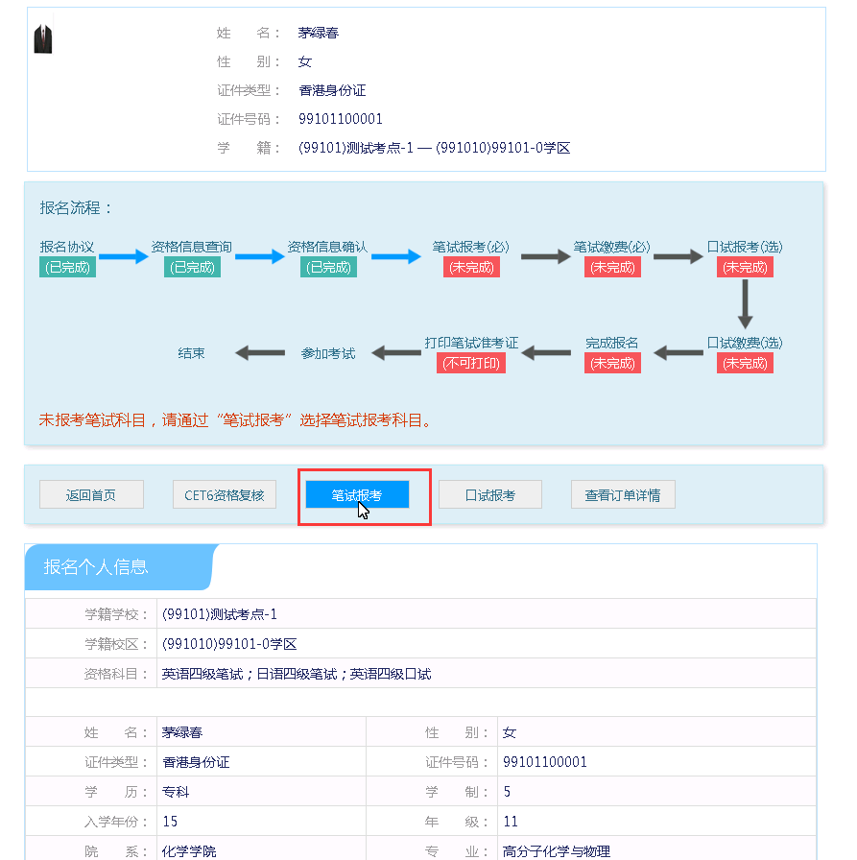
在考生报名信息页面，点击“笔试报考”按钮，进入笔试报考页面
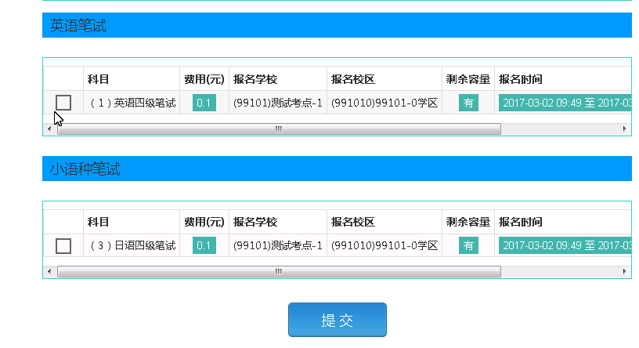
选择要报考的科目，点击【提交】按钮。注：本校无口试报名点，请考生自行关注其他考点报名通知。
七、支付方式：
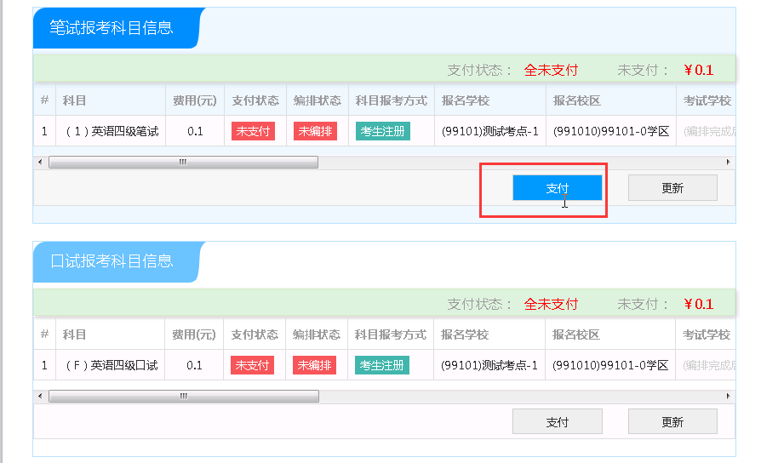
点击【支付】按钮
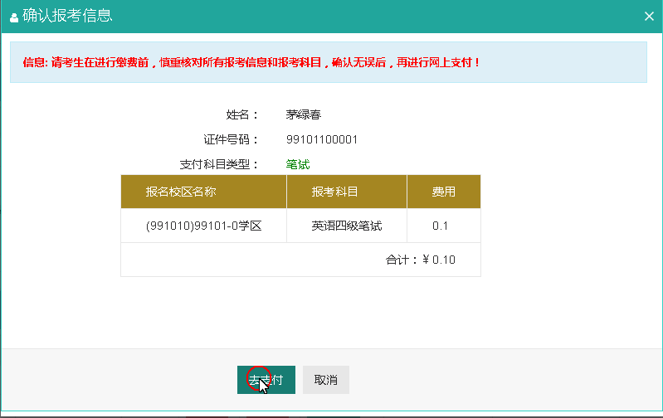
弹出确认支付信息界面，点击【去支付】按钮
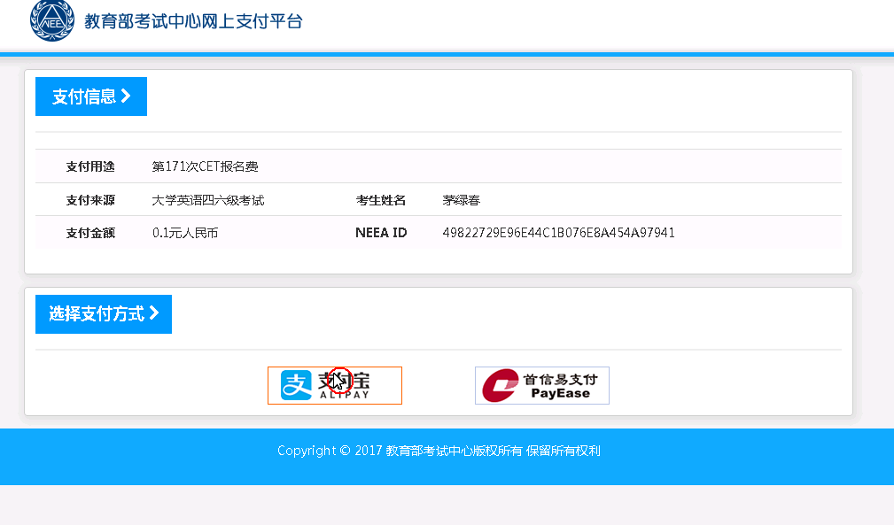
进入支付信息页面，可以选择支付宝支付，也可以选择首信易支付两种支付方式
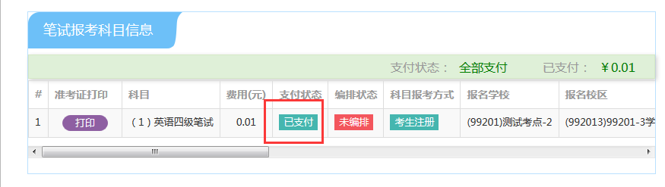
支付完成。注：支付完成后不要直接点击关闭，等待页面自动跳转。
八、报名费：
英语四级：35元/人，英语六级：37元/人
九、准考证打印时间：
1.7月11日考试：2020年7月01日09:00开始，请考生自行打印准考证。
2.9月19日考试：2020年9月01日09:00开始，请考生自行打印准考证。
十、联系方式
报名事宜请联系：行政楼437办公室-谭老师（电话：61566023）

成都文理学院教务处
2020年6月08日

